**Camera Pose Visualization Code**

**본 문서는 SfM 결과로 얻은 카메라 포즈를 시각화하기 위해 작성한 코드를 활용할 수 있는 방법을 서술하였다.**

**본 파일 구성**

* 메인 코드는 ‘CamPose.py’이다.
* CRVL 폴더 내에는 아래의 파일들이 있다.

사용법

* SfM결과로 생성된 파일 중 cameras_v2.txt에는 SfM 결과로 사용된 카메라에 대한 정보를 가지고 있다.

* 이 중, 카메라의 회전행렬, 이동행렬은 이중 일부다. 이를 이용해서 Translation Matrix(4X4 Matrix)로 변환할 수 있다.

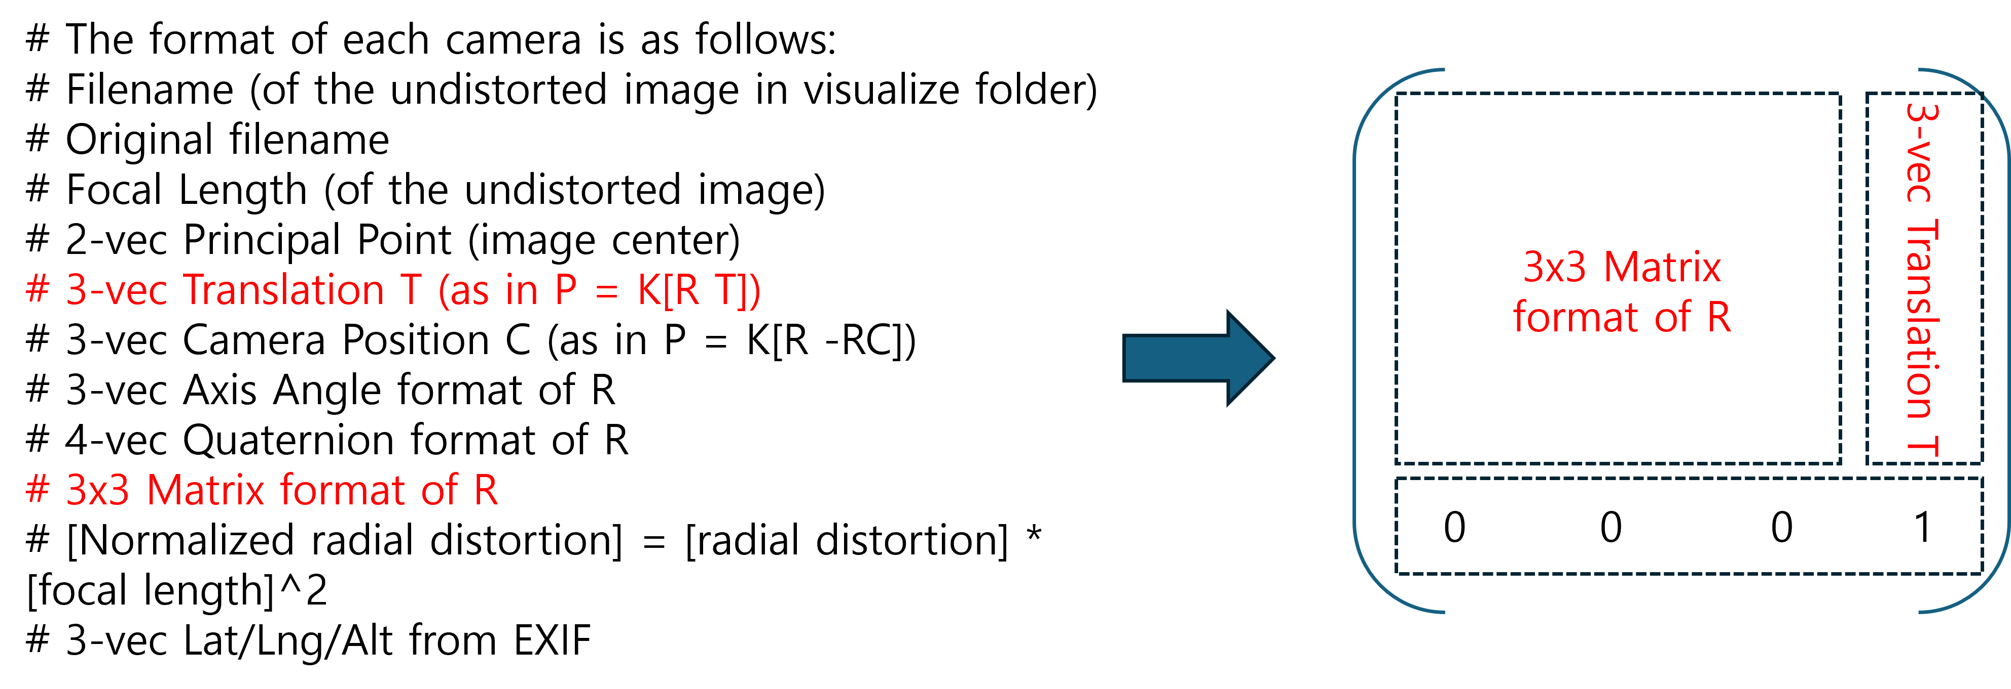

*위에서 서술한 방법으로 생성한 예시파일은 아래의 그림과 같다.

* 생성한 Transformation Matrix 텍스트, 폰트, 스크린샷, 라인이(가) 표시된 사진

  자동 생성된 설명
* 위 과정으로 만든 Transformation Matrix는 SfM에 사용한 영상들 중 하나에 대한 카메라 포즈 결과값을 나타낸다.
* 생성된 카메라 포즈 개수만큼 text파일을 생성하고 각 영상으로부터의 카메라 포즈 정보에 대한 4X4 Matrix 정보를 넣는다.
  + Cameras_v2.txt 내 ‘The nubmer of cameras in this reconstruction’은 SfM에 사용된 영상들 개수를 나타낸다.
  + 예시

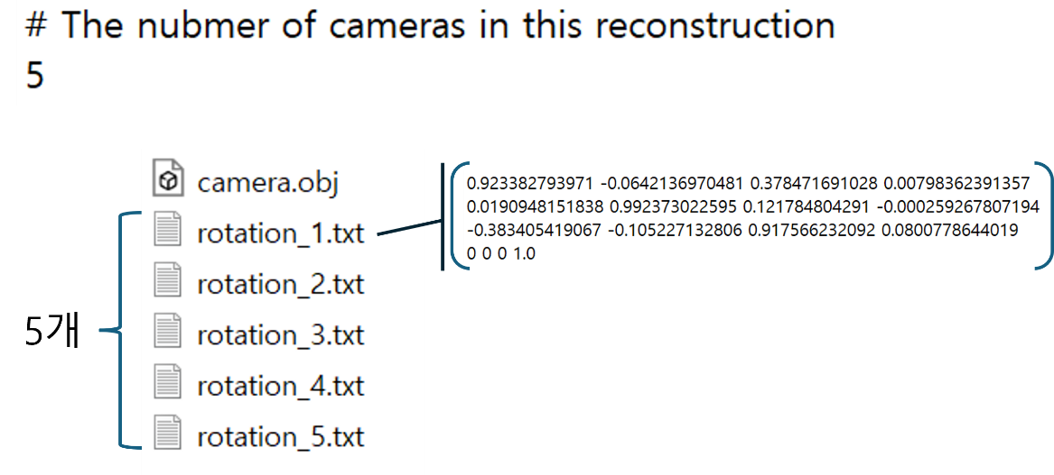

* 입력한 카메라 포즈들을 시각화하기 위해 다음 코드를 실행한다.

* 실행 결과, ‘camera.obj’ 는 입력한 카메라 포즈들을 가지고 있는 파일이 된다.

시각화

* 위 과정으로 생성한 camera.obj를 ‘CloudCompare’에 드래그해서 넣으면 시각화할 수 있다.
* 시각화 예시

